东莞市2015—2016学年度第一学期高中教学质量检查

高 一 地 理 试 卷

（考试时间90分钟，满分100分）

一、单项选择题（每小题2分，共22小题，44分。在每小题给出的四个选项中，只有一个选项符合题目要求。）

北京时间2015年7月24日凌晨0点，NASA公布了一则消息，天文学家确认发现首颗太阳系外位于“宜居带”上体积最接近地球大小的行星（代号为“开普勒 -452b”）。这是2015年为止发现的首个围绕着与太阳同类型恒星旋转且与地球大小相近的“宜居”行星，有可能拥有大气层和流动水，被称为地球2.0，“地球的表哥”。据此完成1～3题。

1.液态水的存在是地球生命起源的重要条件之一，“开普勒 -452b”也可能存在流动水，下列叙述中与 “开普勒 -452b”可能存在液态水有密切关系的是

①质量和体积适中　 ②昼夜更替的周期比较适中

③恒星光照条件稳定　 ④与恒星的距离比较适中

A．①② B．②④ C．①④ D．②③

2.公布消息时，美国纽约（西五区）的区时为

A.7月24日13时 B.7月23日13时 C.7月23日11时 D.7月24日11时

3.该消息发布后的一个月内，下列说法正确的是

A.北半球昼长夜短 B.北京高温少雨

C.地球公转速度变慢 D.太阳直射点位于南半球

4.下列关于太阳活动的叙述，不正确的是

A.太阳黑子产生在太阳光球层上

B.前一次太阳活动极大年到再次活动极大年的平均周期约为11年

C.太阳活动发出的强烈射电扰乱地球大气臭氧层，影响地面无线电短波通讯

D.太阳日冕层的高温使高能带电粒子向外高速运动，形成了“太阳风”

5.下图标注的北半球某河流两岸六地中，在自然状态下侵蚀较重的是

高考资源网(ks5u.com),中国最大的高考网站,您身边的高考专家。A．①③⑤ B．①④⑤ C．②③⑥ D．②④⑥

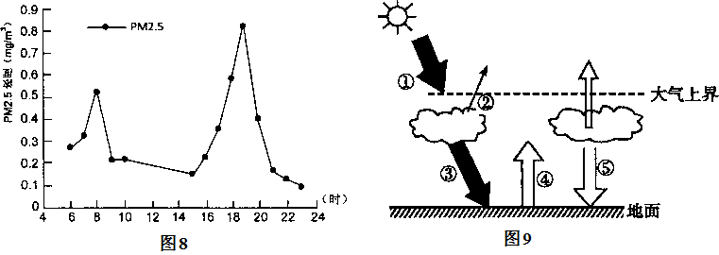PM2．5(细颗粒物)浓度是衡量环境空气质量的重要指标。下面左图为北京市1月某日PM2．5浓度变化图，右图为大气受热过程示意图。读图回答6～8题。

6. 关于右图各序号所代表的内容，叙述正确的是

A．③代表近地面大气的主要的直接热源

B．④代表的辐射主要被大气中的臭氧吸收

C．⑤代表的辐射与天气状况无关

D．①、④所代表的主要辐射波波长的大小关系是①<④

7. 雾霾天气时，右图中

A．①减弱 B．②减弱 C．③增强 D．⑤增强

8.下列最有利于驱散雾霾的天气系统是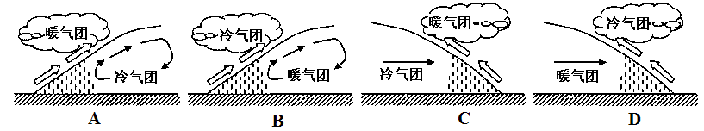

9.下列四图，表示北半球信风的是

A B C D

10.气压带与风带的位置移动规律是

A．夏季北移，冬季南移 B．与太阳直射点移动方向一致

C．夏季南移，冬季北移 D．与太阳直射点移动方向相反

11.地球上的风带、气压带与降水的关系非常密切，下列说法正确的是

A.信风一定是干燥的风       B.西风一定是湿润的风

C.副热带高压带地区降水不一定很少  D.西风和信风之间的地区降水一定很多

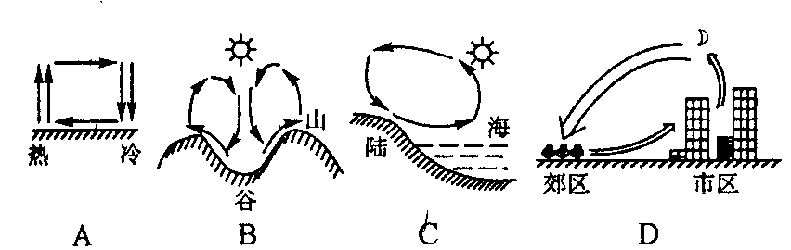12.下图表示的热力环流中，错误的是

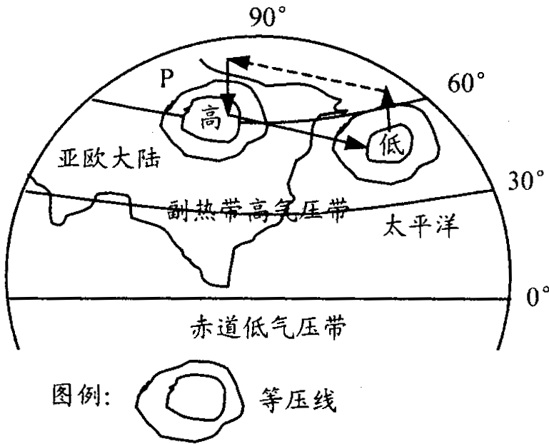

右图是亚欧大陆东部某季节大气运动图，读图，回答13～14题。

13.图示季节长江中下游地区的天气状况可能是

A．阴雨连绵的梅雨季节

B．炎热干燥的伏旱天气

C．受热带气旋的影响

D．受强冷空气影响

14.下面能正确表示P天气系统气流状况的是

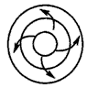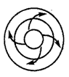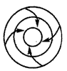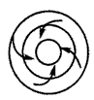

A B C D

学科网(www.zxxk.com)--教育资源门户，提供试卷、教案、课件、论文、素材及各类教学资源下载，还有大量而丰富的教学相关资讯！下图为在人工模拟降雨条件下，不同性质的城市地表水量入渗随时间变化。据此，回答15～16题。

15.不同性质的地表，对水循环环节影响差异较大是

A．下渗 B．降水 C．水汽输送 D．蒸发

16.为了美化环境并减轻城市内涝的发生，城市下垫面最适宜增加

A．绿地 B．草皮空心砖 C．普通混凝土砖 D．透水混凝土砖

17. 下图中能正确表示南半球中低纬度海区大洋环流模式的是

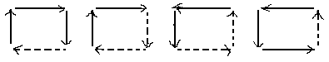

A． B． C． D．

暖流  寒流

18.下列现象的形成与洋流关系不大的是

A．南亚冬季吹偏北风，夏季吹偏南风    B．澳大利亚西海岸荒漠景观的形成

C．纽芬兰、北海道等地成为世界著名的渔场 D．俄罗斯北冰洋沿岸海港常年不冻

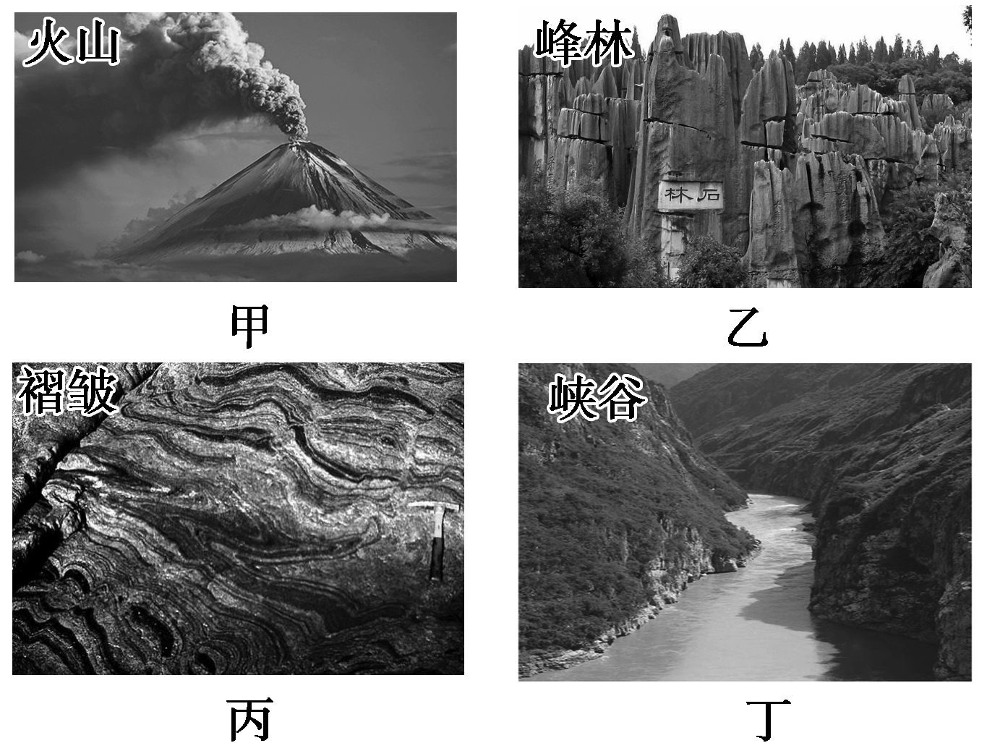19.读“地貌景观图”，主要受内力作用而形成的地貌景观是

A.甲和乙 B．乙和丙 C．丙和丁 D．甲和丙

20.喜马拉雅山脉的形成是

A.亚欧板块和太平洋板块碰撞而成 B.亚欧板块和印度洋板块碰撞而成

C.亚欧板块和非洲板块张裂而成 D.主要由风力、流水和高山冰川等外力作用雕塑而成

下图是我国南方某一地区地质剖面。读图，回答21～22题。

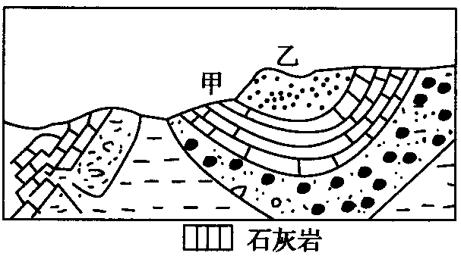

21.乙处的地质构造是

A．背斜 B．向斜 C．断层 D．山顶

22.若在甲处修建铁路，施工中应注意的问题是

A．火山喷发 B．断层下陷 C．地下溶洞塌陷 D．地下冻土融化

二、综合题（本大题共3小题，共56分。）

23.读图回答下列问题。（14分）

下图是“某时刻地球昼夜分布示意图”，图中阴影部分为黑夜，经线为等间距分布，A点的经纬度为180°、45°N，C点的经纬度为120°E、0°。

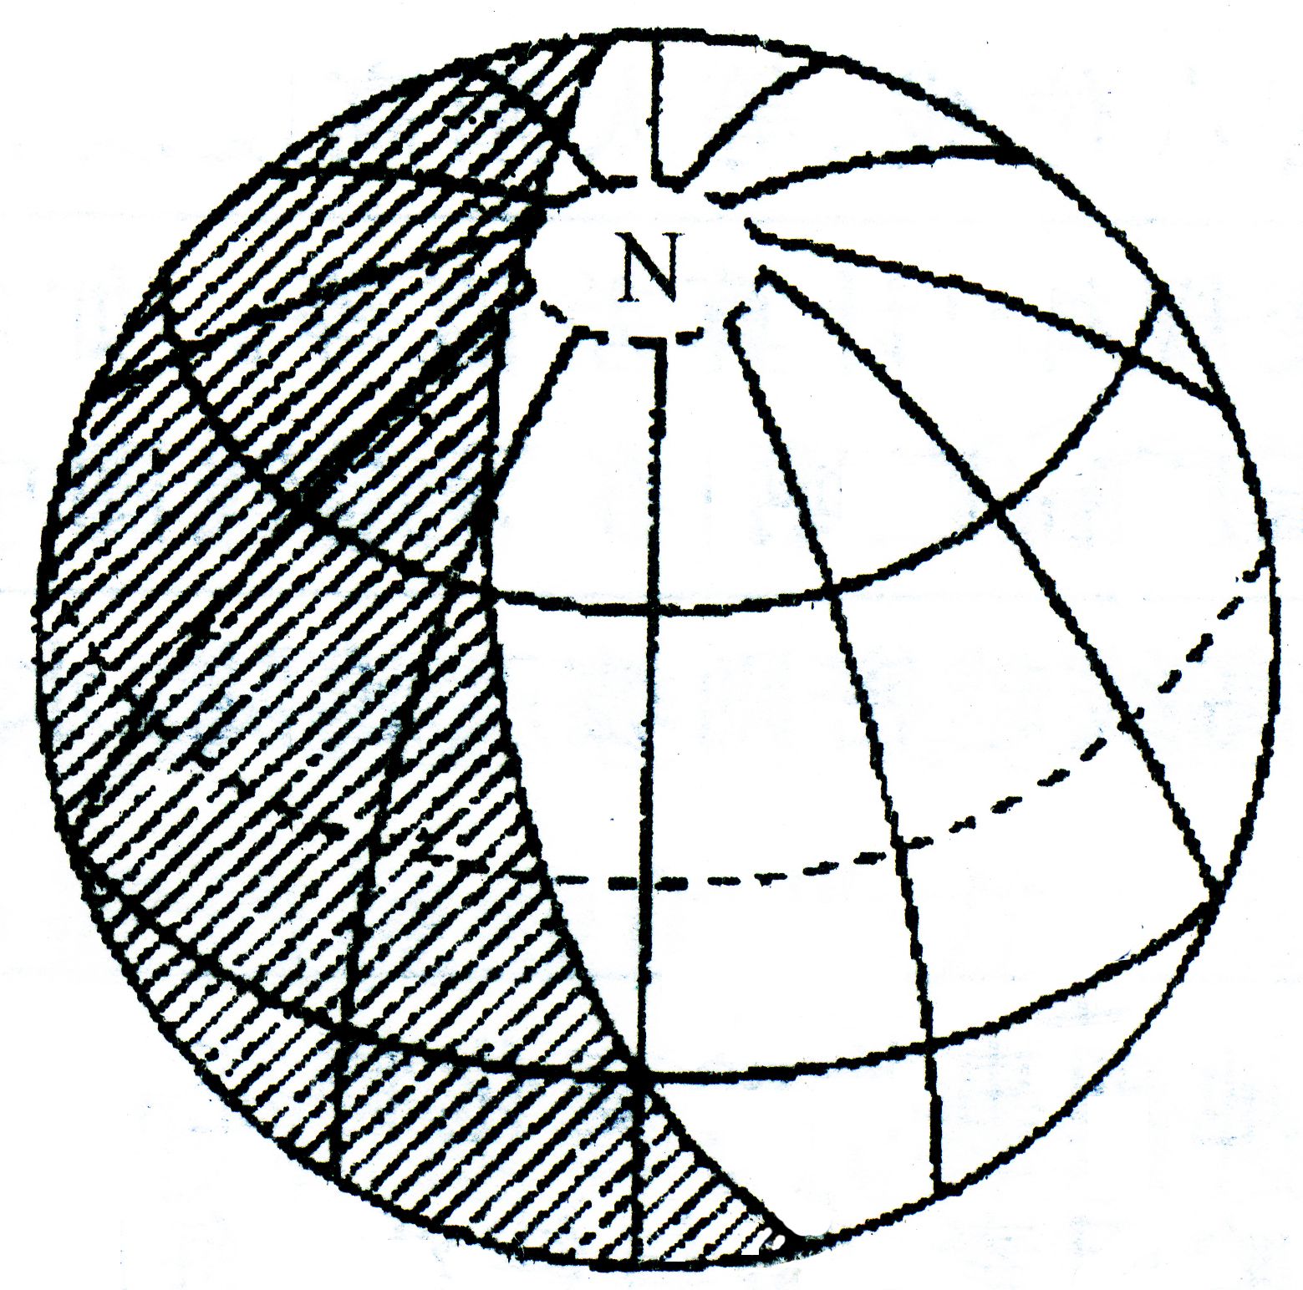

A

某时刻地球昼夜分布图

B

C

（1）该日，北半球节气为 ，东莞的昼夜长短状况是 。（4分）

（2）图中A、B、C三地自转线速度由大到小的顺序是 。该日A、C两地正午太阳高度较大的是 地 。（4分）

（3）该日之后一个月，地球公转的速度先变 后变 。（4分）

（4）此时北京时间是 时。（2分）

24．阅读图文材料，完成下列要求。（24分）

材料一：一带一路是“丝绸之路经济带”和“21世纪海上丝绸之路”的简称，2014年9月和10月由中国国家主席习近平分别提出建设“新丝绸之路经济带”和“21世纪海上丝绸之路”的战略构想。

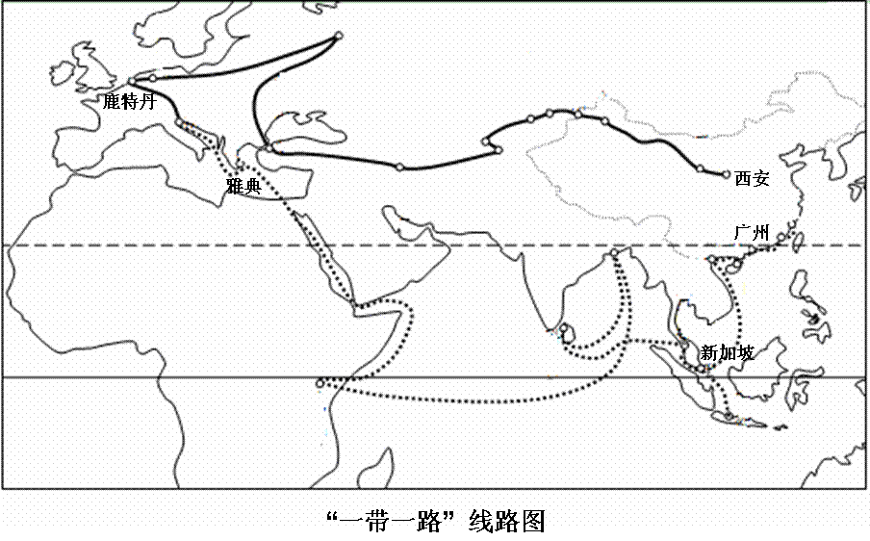

材料二：西安市气候资料图

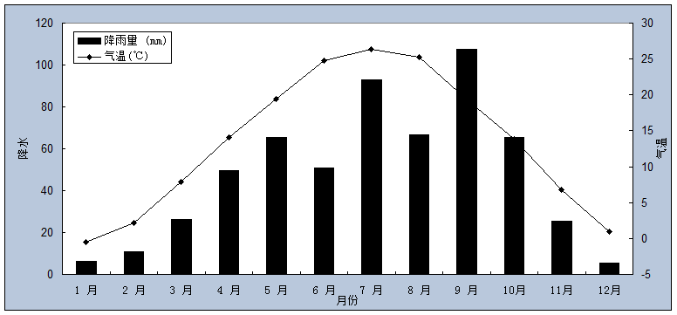

（1）新加坡的气候类型是 ，成因是全年受 带控制 。（4分）

（2）雅典的气候特征是 。该气候类型在全球的分布规律是

。 （8分）

（3）古代乘船从广州到新加坡，选择 季节出发较合适，原因是 ；此季节，印度半岛的主要盛行 风 。（8分）

（4）与西安比，鹿特丹气候有何特征。（4分）

25．读“我国东部区域图”，回答下列问题，A、B两图分别是②③两地的景观图。(18分)

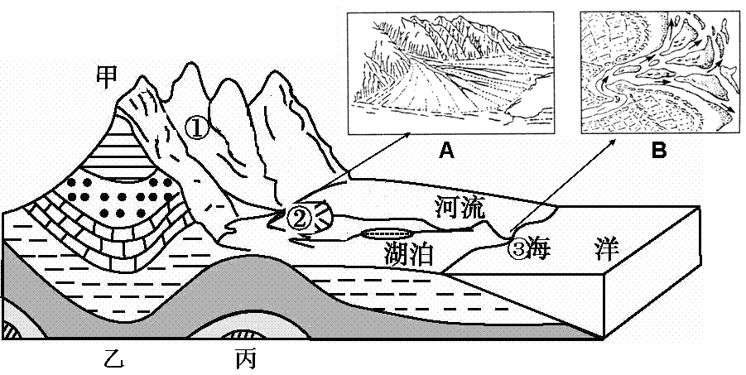

(1)图中，丙处地质构造是 ，乙丙两地中可能储存油气资源的是 。(4分)

(2)A、B两地的地貌名称分别是：A ，B 。(4分)

(3)分别指出影响图①②中两地地表形态的主要外力作用：① ② ；这些外力作用在 季节强度最大。(6分)

(4)简述甲山地的形成过程。(4分)

2015—2016学年度第一学期教学质量自查

高一地理参考答案

一、单项选择题（每小题2分，共22小题，共44分）

|  |  |  |  |  |  |  |  |  |  |  |
| --- | --- | --- | --- | --- | --- | --- | --- | --- | --- | --- |
| 1 | 2 | 3 | 4 | 5 | 6 | 7 | 8 | 9 | 10 | 11 |
| B | C | A | C | A | D | D | C | C | B | C |
| 12 | 13 | 14 | 15 | 16 | 17 | 18 | 19 | 20 | 21 | 22 |
| C | D | B | A | A | C | A | D | B | B | C |

二、非选择题（3小题，共56分）

23.（14分）

（1）（4分） 夏至日；昼长夜短

（2）（4分） C>A>B ；A

（3）（4分）小（慢）； 大（快）

（4）（2分） 6

24.（24分）

（1）（4分） 热带雨林气候；赤道低气压

（2）（8分） 夏季炎热干燥（2分），冬季温和多雨（2分）； 南北纬300—400（2分）大陆西岸（2分）。

（3）（8分） 冬；此时盛行东北风（2分），顺风顺水，能节约能源和加快航速（2分）；东北风。

（4）（4分） 气温年较差小；降水季节分配均匀。

25．（18分）

(1) (4分) 背斜； 丙

(2)（4分） 冲积扇； 三角洲

(3)（6分） 流水侵蚀作用；流水沉积作用； 夏(秋)

(4)（4分） (地质历史时期)地壳运动使岩层受挤压向下弯曲形成褶皱(向斜)；(向斜)槽部岩性坚硬不易被侵蚀,形成山岭。